图1 概念类图
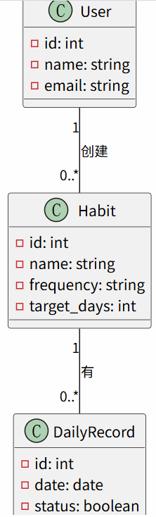

图2 每日打卡-顺序图
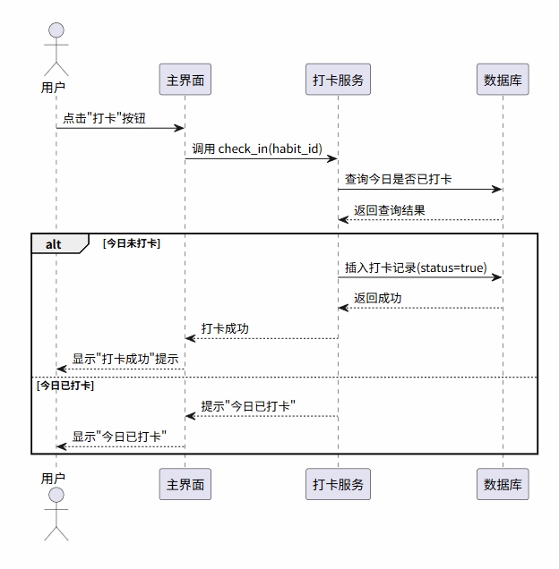

图3 每日打卡-通信图
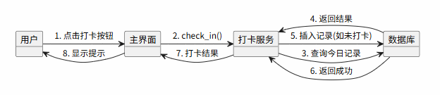
图4 每日打卡-VOPC类图
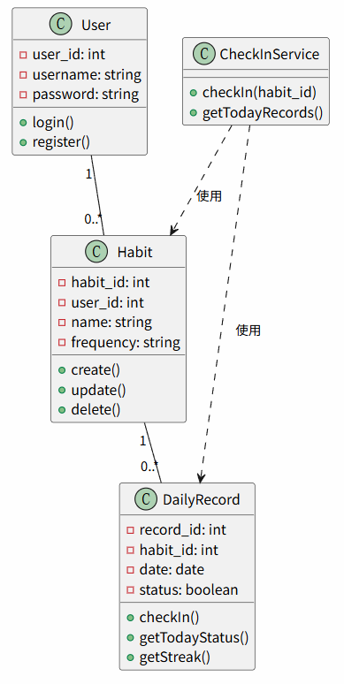

图5 习惯管理-顺序图
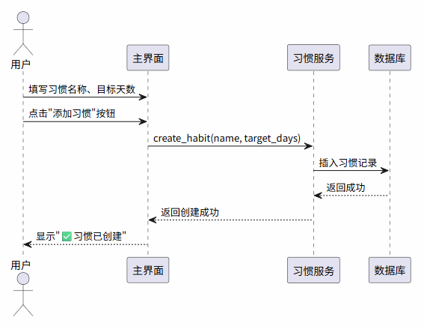

图6 习惯管理-通信图
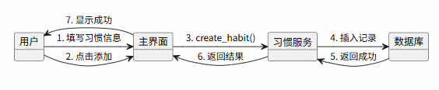

图7 习惯管理-VOPC类图
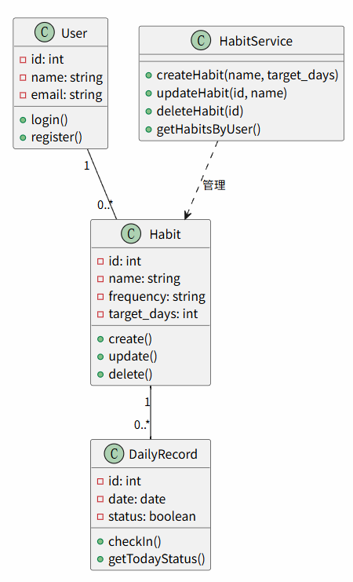

图8 整体类图
